Ofenkartoffeln mit Lammrücken und gebratenen Pilzen

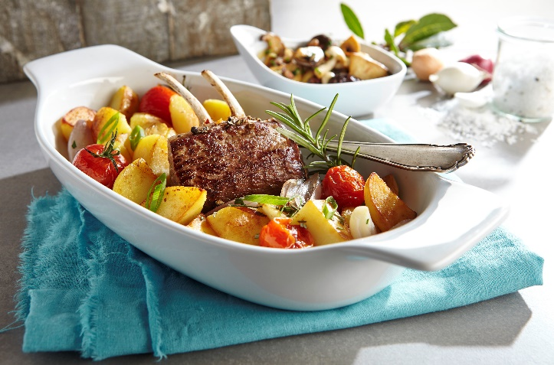
Quelle: die-kartoffel.de/LV R-W/Jörn Sunderbrink (bei Verwendung bitte angeben)

Zutaten für 4 Portionen:
600 g vorwiegend festkochende Kartoffeln
2 Knoblauchzehen
4 Schalotten
8 Kirschtomaten
4 EL Olivenöl
150 g Champignons
150 g Austernpilze
150 g Shiitakepilze
1 Zwiebel
50 g Schinkenwürfel
2 EL gehackte Petersilie
2 EL Butter
Sojasoße nach Geschmack
Weißwein nach Geschmack
700 g Lammrücken
5 EL Olivenöl
1 TL Rosmarin
1 TL Majoran
1TL geriebene Zitronenschale
Meersalz
Pfeffer
gehackte Kräuter

Zubereitung:

Das Olivenöl mit den Kräutern und der geriebenen Zitronenschale vermischen und den Lammrücken marinieren.

Den Lammrücken mit einem sauberen Geschirrtuch oder einem Stück Alufolie abdecken und für eine Stunde durchziehen lassen.

Die Pilze putzen und halbieren, je nach Größe auch vierteln. Die Kartoffeln schälen und ebenfalls halbieren und vierteln und die Schalotten schälen und grob würfeln. Den Knoblauch klein hacken.

Den Knoblauch und die Schalotten mit den Kartoffelstücken und den Kirschtomaten sowie dem Olivenöl vermischen und in eine Ofenform geben.

Die Form bei 160° Celsius in den Backofen geben. Den Lammrücken in etwas Öl anbraten und nach ungefähr 15 Minuten auf die Kartoffeln legen. Anschließend die Ofenkartoffeln gemeinsam mit dem Lammfleisch weitere 15 Minuten fertig garen. Nach 10 Minuten die Temperatur des Ofens auf 120 °C reduzieren.

Nun die gebratenen Pilze zubereiten: Die Zwiebel schälen, würfeln und in einer Pfanne mit Butter hell anbraten.

Die geschnittenen Pilze zu den Schinkenwürfeln geben und gut durchschwenken. Danach mit Sojasoße und Weißwein ablöschen und kurz aufkochen.

Mit Meersalz und Pfeffer würzen und die gehackte Petersilie zugeben.

Die Ofenkartoffeln und das Lamm aus dem Ofen nehmen und zusammen mit den gebratenen Pilzen servieren.
Das Rezept für die Ofenkartoffeln mit Lammrücken gibt es auch online unter folgendem Link: https://die-kartoffel.de/ofenkartoffeln-mit-lammruecken-und-gebratenen-pilzen/

Weitere leckere Rezepte sowie Informationen und Tipps rund um die Kartoffel gibt es unter www.die-kartoffel.de.
Über die KMG
Die Kartoffel-Marketing GmbH (KMG) wurde 2014 gegründet. Sie versteht sich als „Bündnis der Kartoffelprofis“ und repräsentiert die deutsche Kartoffelwirtschaft. Ihr Ziel ist es, die Verbraucher in Deutschland über die Vielseitigkeit und den hohen Wert der Kartoffel zu informieren. Zur KMG gehören der Deutsche Kartoffelhandelsverband e. V., die Bundesvereinigung Erzeugergemeinschaften Kartoffeln und der Verein Landvolk Niedersachsen – Landesbauernverband e. V. Projekte der KMG werden von der Landwirtschaftlichen Rentenbank unterstützt.

Experten-Interviews:
Wir arbeiten mit zahlreichen Experten aus dem Kartoffelanbau und aus der Kartoffelproduktion zusammen,
die Ihnen für Interviews zur Verfügung stehen. Bitte wenden Sie sich gerne an uns.

Pressekontakt:
agentur05 GmbH | Mareike Hengstermann
E-Mail: presse-kmg@agentur05.de
Tel.: 0221 925454-815 gefördert von der Sachsenring 81 | 50677 Köln Landwirtschaftlichen Rentenbank

